在企业，**首先要有计划**。没有计划就没办法配备资源，没办法做后面的准备。平时的工作要提早做到，在还没有大量人力需求的时候，就得知道市场上哪些地方埋伏着你需要的人员。其次，招聘之前就要想到接下来给这个人的工作是什么。作为一个组织或个人，我的下一盘棋是什么，如果没有想到，那你永远是被动的。

在短期内要招很多人，并且马上掌握业务知识，我们有一个方法叫**“魔鬼训练营”**。任何一个人参加魔鬼训练营，一个月以后就对公司的产品、竞争对手的产品、行业的情况、组织的情况非常清楚，并且有人专门模拟作为正常业务员可能碰到的各种情况，这样基本上能达到一个人正常八、九个月才能达到的生产力水平。

关于成熟业务员怎样变成有领导力的忠诚管理人员，和公益领域的接班人问题有一点像：

首先是**选对人**。第一、有没有方向感，**能看见别人看不见的机会**，能提供方向。没有这一条的人是无论如何不能让做领导的。第二、**能不能抓住人心**，能不能和大家共同合作，团队愿不愿意为你做事，能不能使用各方的资源。第三、**管理系统**，不仅仅是落实在机器上的管理系统，还有你自己的一套，比如说用什么方式通知大家团队有了新的成就，从业务和人心上把大家聚在一起。最后，领导是不是**以身作则**，榜样的力量是无穷的。选择领导人除了看这几个优秀品质，还要画一条线，看这个人的**一贯表现和他的表现结果**怎么样，是否历来给公司解决了重大问题。同时，这个人**有没有潜力**。没有好的考核系统的公司很难找到好的领导。

接下来是**培养人**。真正的领导力培养，培训只占5%，真正起作用的95%是实战，**要把他放在努力才能够得着的角色上去，要有经验的人给他教练式的指导**。但有经验的人一定不能帮他做决定，而且他永远是自己负责自己的结果。

有的企业讲领导人的七个习惯，包括如何对上、如何对下、作为一个领导人必须要做的事情。比如领导必须及时告诉他的部下方向在哪里、员工的表现如何、哪些做得好、哪些还要提高，这是领导不能逃避的。我们也培训领导怎样跟员工沟通，让员工愿意接受，而且受到鼓舞、得到正能量。

关于培训，凡是关于企业内部如何运作的培训，我们都必须是上级领导教下级领导，一层一层教下去。因为**培训最重要的是怎样落实到工作上，真正学而致用**。也会有一些创造力的培训，给大家开拓视野。培训会有跟踪，每一个培训都是结果导向的。

最后，关于吸引、发展和留住人才三者之间的关系，这三个是紧密相连的。**在招聘的时候，就应该想到什么样的人我能留得住，我要怎样帮助他发展。**

浦小君 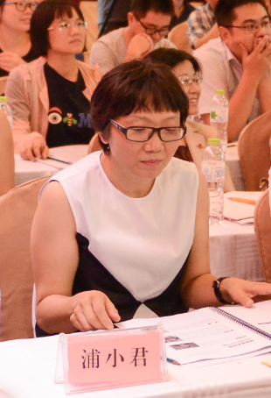

曾任施耐德电气高级人力资源总裁、戴尔计算机中国公司人力资源总监、朗讯科技中国公司资深人力资源总监。具有20年人力资源领导经验，尤其在推动人力资源改革和应对企业关键人才短缺方面有独到的建树。

第二届景行伙伴交流会

2014年8月30-日31日，南都公益基金会在北京举行——“从优秀到卓越，从发展自我到带动行业”——第二届景行伙伴交流会。8月30日下午，9家景行机构的领导人与7位特邀嘉宾进行了一场特殊的闭门恳谈会，主题为“机构转型或快速成长下的人才策略”。7位特邀嘉宾分别是：中国扶贫基金会会长何道峰、奕阳教育研究院创始人张守礼、上海百特教育咨询中心创始人及理事长王胜、原施耐德电气亚太区人力资源高级副总裁浦小君、北京君和创新公益基金会/CC讲坛秘书长富宇、中国社会工作教育协会会长王思斌、億方公益基金会出资人徐勇。